**ОТЧЁТ ПО ЛАБОРАТОРНОЙ РАБОТЕ № 6**

Студента гр. И-2-21

Куропаткин Андрей

По дисциплине: Алгоритмизация и программирование

Тема занятия: Преобразование типов

Цель занятия: научить использовать преобразование типов.

**Задание 1**

#include<iostream>

using namespace std;

void main()

{

int code;

char ch;

cout << "«type characters and press Enter: ";

cin >> ch;

code = (int)ch;

cout << "ASCII-code is: " << code << endl;

cout << "the previous character is: " << char(code - 1) << endl;

cout << "the next character is: " << char(code + 1) << endl;

cin.get();

cin.get();

}

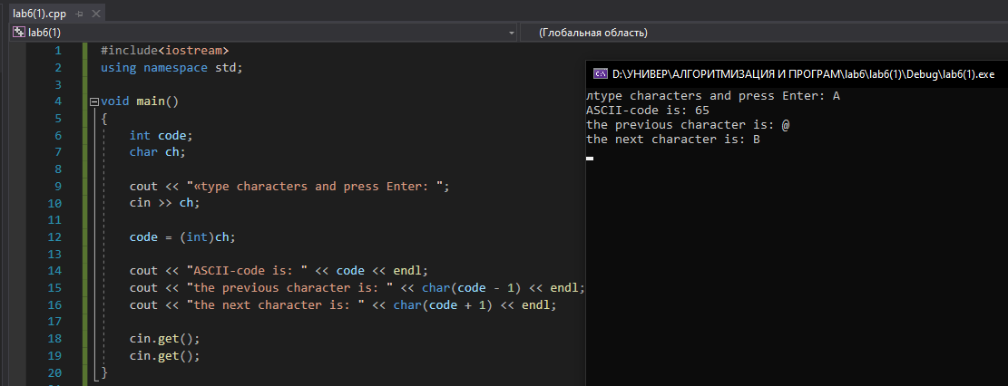

**Задание 2**

#include<iostream>

#include <math.h>

using namespace std;

void main()

{

double a, b, c, p, s;

setlocale(LC_ALL, "Russian");

cout << "Сторона a = ";

cin >> a;

cout << "Сторона b = ";

cin >> b;

cout << "Сторона c = ";

cin >> c;

cout << "Полупериметр p = ";

cin >> p;

s = sqrt(p * (p - a) * (p - b) * (p - c));

cout << endl << "Площадь S = " << s;

cin.get();

cin.get();

}

